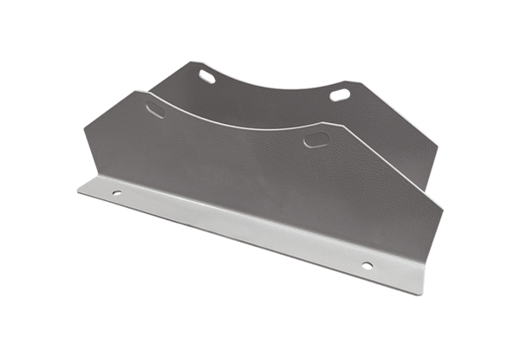Stopa montażowa FUI 112Opakowanie jednostkowe: 1 sztukaAsortyment: C
Numer artykułu: 0073.0230Producent: MAICO

